付款信息：
户名：杭州鑫桥会展有限公司
账号：3301040160016349477
开户行：杭州银行营业部
为方便参会嘉宾支付费用，现增加支付宝转账方式。
户名：杭州鑫桥会展有限公司
账号：xqhz147258@163.com
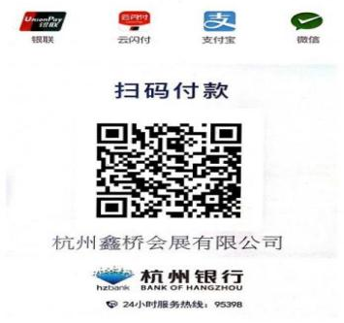
注：参会嘉宾在通过银行汇款和支付宝转账时，请务必备注参会者姓名、单位，例如***单位***；若是多人一起支付，请告知所有嘉宾姓名及分别汇款金额，汇款后，请将汇款凭证截图发至zhangpei@xqmice.com，谢谢！

